上海财经大学iMBA海外校区交换学习
总结材料提交（返校报到）

一、境外学习总结材料提交要求
- 一份个人境外学习总结（1000 字以上），内容可涵盖：学校及所在院系情况、课程介绍及学习体会、参与社团或当地文化特色活动的经历等；
- 结合境外学习经历对学校或院系层面提出的相关专业建议，内容可涵盖：提高授课质量、改进课程考核模式、改善教学管理机制、提升国际化办学水平、优化教辅及学习资源、完善校园设施及服务等；
- 一份境外学习的代表性作业，内容可涵盖：个人或小组的调查报告、学术论文、成果展示等；
- 一套境外院校的课程资料，包括但不限于：课程大纲、课程讲义、教学计划等 ；
- 不少于5张的海外照片（请为每张照片添加说明性的文件名，注意照片质量，要求视图清晰、像素较高的正面照，不接受后期合成照片），内容可涵盖：
  - 本人与所在海外院校标志性建筑的合影；
  - 本人在课堂上课、小组讨论等学习场景中的照片；
  - 本人与专业课任课教师的合影；
  - 本人与专业院系的课程主管人员（i.e. course supervisor/coordinator)的合影；
  - 本人外出参访及日常生活照片。
注：1） 对于所交照片的具体要求及标准请参见附件内模板；
2） 如有海外学习相关视频或其他反映个人海外学习成果的材料可一并提交。

二、境外学习总结材料提交方式
学生须于结束海外学习顺利回国后两周内将全部境外学习总结材料发送至liu.qian@mail.shufe.edu.cn，请务必注明各项附件的名称。

附件：提交海外照片模板

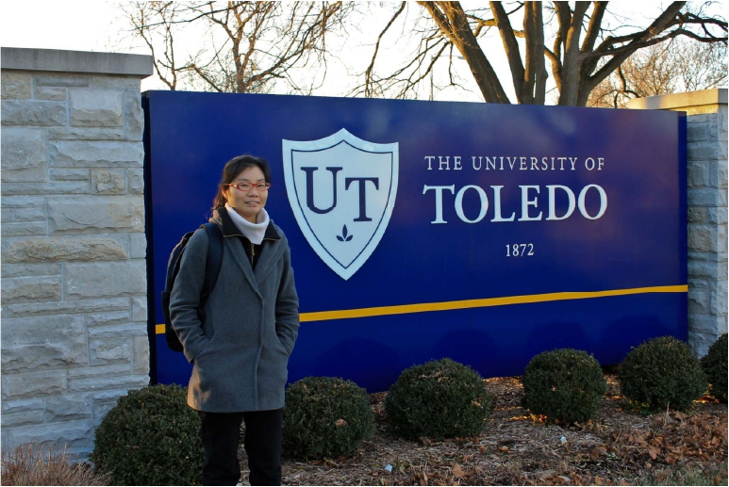
与所在海外院校标志性建筑的合影

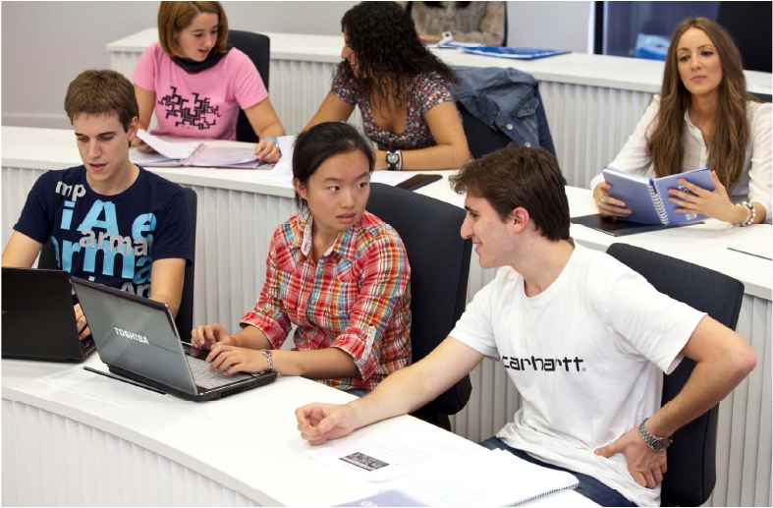
在课堂上课、小组讨论等学习场景中的照片
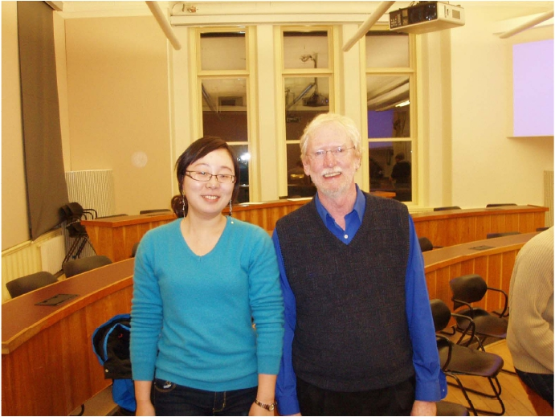
与专业课任课教师的合影

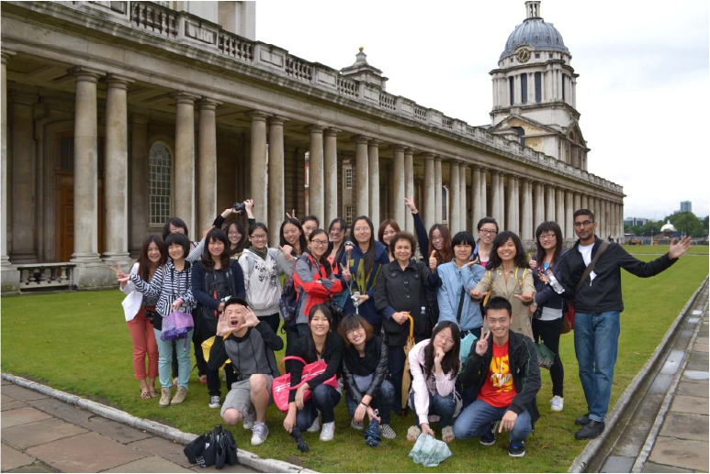
海外学习期间集体照
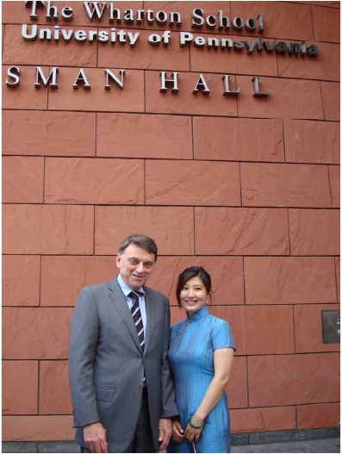
与专业院系的课程主管人员的合影

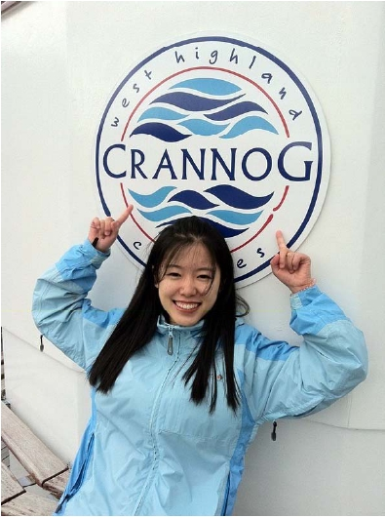
外出参访及日常生活照片

